V2: ДЕ 72 - Полигон частот, гистограмма
I: {{72.1}}
S: Из генеральной совокупности извлечена выборка объема 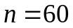, полигон частот которой имеет вид
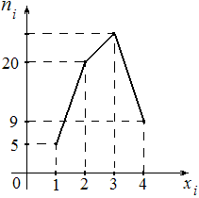.
Число вариант 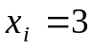 в выборке равно ###
+: 26

I: {{72.2}}
S: Из генеральной совокупности извлечена выборка объема 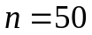, полигон частот которой имеет вид
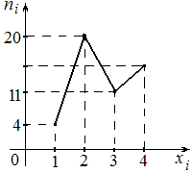.
Число вариант 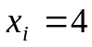 в выборке равно ###
+: 15

I: {{72.3}}
S: Из генеральной совокупности извлечена выборка объема 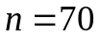, полигон частот которой имеет вид
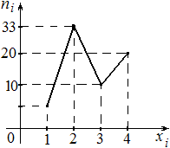.
Число вариант 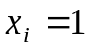 в выборке равно ###
+: 7

I: {{72.4}}
S: Из генеральной совокупности извлечена выборка объема , полигон частот которой имеет вид
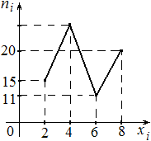.
Число вариант в выборке равно ###
+: 24

I: {{72.5}}
S: Из генеральной совокупности извлечена выборка, полигон частот которой изображен на рисунке
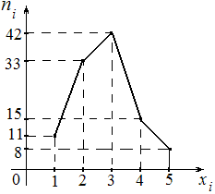
Тогда объем выборки равен ###
+: 109

I: {{72.6}}
S: Из генеральной совокупности извлечена выборка объема 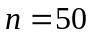, полигон частот которой имеет вид
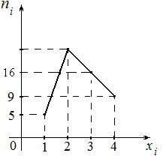.
Число вариант 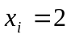 в выборке равно ###
+: 20

I: {{72.7}}
S: Из генеральной совокупности извлечена выборка объема , полигон частот которой имеет вид
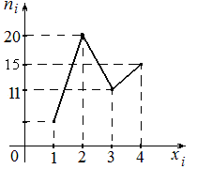.
Число вариант 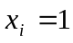 в выборке равно ###
+: 4

I: {{72.8}}
S: Из генеральной совокупности извлечена выборка объема , полигон частот которой имеет вид
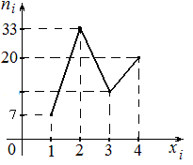.
Число вариант 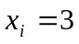 в выборке равно ###
+: 10

I: {{72.9}}
S: Из генеральной совокупности извлечена выборка объема , полигон частот которой имеет вид
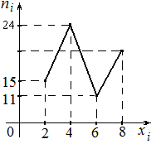.
Число вариант 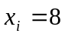 в выборке равно ###
+: 20

I: {{72.10}}
S: Из генеральной совокупности извлечена выборка объема 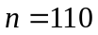, полигон частот которой имеет вид
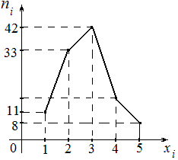
Число вариант 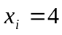 в выборке равно ###
+: 16

I: {{72.11}}
S: Из генеральной совокупности извлечена выборка объема , полигон частот которой имеет вид
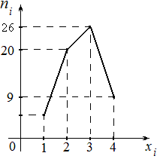.
Число вариант в выборке равно ###
+: 5

I: {{72.12}}
S: Из генеральной совокупности извлечена выборка объема , полигон частот которой имеет вид
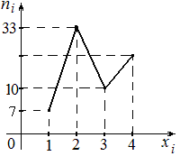.
Число вариант 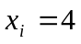 в выборке равно ###
+: 20

I: {{72.13}}
S: Из генеральной совокупности извлечена выборка объема , полигон частот которой имеет вид
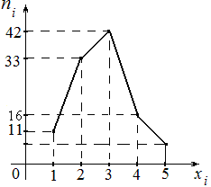
Число вариант 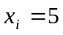 в выборке равно ###
+: 8

I: {{72.14}}
S: По выборке объема 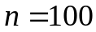 построена гистограмма частот
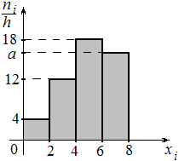.
Тогда значение а равно ###
+: 16

I: {{72.15}}
S: Из генеральной совокупности извлечена выборка объема , гистограмма которой имеет вид
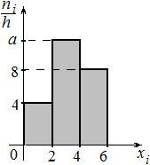.
Тогда значение а равно ###
+: 13

I: {{72.16}}
S: Из генеральной совокупности извлечена выборка объема , гистограмма которой имеет вид
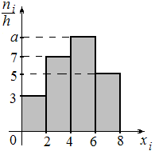.
Тогда значение а равно ###
+: 10

I: {{72.17}}
S: По выборке объема построена гистограмма частот
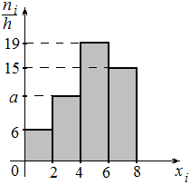.
Тогда значение а равно ###
+: 10

I: {{72.18}}
S: По выборке объема построена гистограмма частот
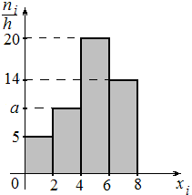.
Тогда значение а равно ###
+: 11

I: {{72.19}}
S: По выборке объема построена гистограмма частот
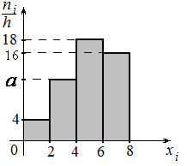.
Тогда значение а равно ###
+: 12

I: {{72.20}}
S: Из генеральной совокупности извлечена выборка объема , гистограмма которой имеет вид
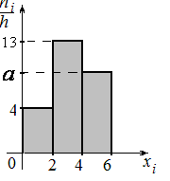.
Тогда значение а равно ###
+: 8

I: {{72.21}}
S: Из генеральной совокупности извлечена выборка объема , гистограмма которой имеет вид
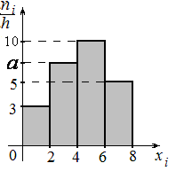.
Тогда значение а равно ###
+: 7

I: {{72.22}}
S: По выборке объема построена гистограмма частот
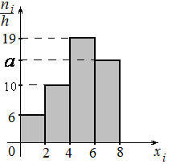.
Тогда значение а равно ###
+: 15

I: {{72.23}}
S: По выборке объема построена гистограмма частот
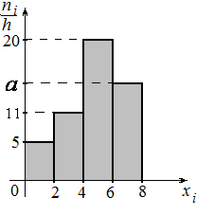.
Тогда значение а равно ###
+: 14

I: {{72.24}}
S: По выборке объема построена гистограмма частот
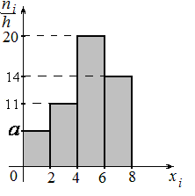.
Тогда значение а равно ###
+: 5

I: {{72.25}}
S: По выборке объема построена гистограмма частот
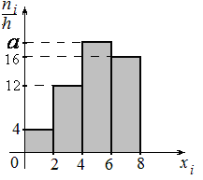.
Тогда значение а равно ###
+: 18

